臺北市國民小學108年度活動推廣組推動兒童深耕閱讀
自編故事劇本徵件活動實施計畫
壹、依據
- 教育部國民及學前教育署補助國民中小學閱讀推動計畫作業要點。
- 臺北市國民小學推動兒童深耕閱讀工作計畫108年度-111年度四年計畫。
貳、目的
一、透過自編故事劇本創作競賽，提升閱讀的趣味性。
二、鼓勵家長積極參與親子共讀活動，增進親子互動關係。
三、鼓勵學生發揮共學精神，團體創作，激發多元智慧。
參、主辦單位：臺北市政府教育局。
肆、承辦單位：臺北市中正區河堤國民小學。
伍、參加對象：臺北市公私立國民小學一至六年級在籍學生及學生家庭成員。
陸、收件日期：自108年10月7日至108年10月15日(16：00前)，逾期恕不受理。
柒、收件地點：以聯絡箱投遞(河堤國小連絡箱041)或親送本市河堤國小教務處(臺北市中正區汀州路二段180號) 。
捌、徵件項目
年  級 | 徵件代號 | 組別 | 主題 | 內 容 | 字數  限制
低 年 級 | 1 | 親子組 | 童話變奏曲 | - 每件作品以學生及其家庭成員(可包含父母、祖父母或其他長輩親戚)各一人組隊報名。  - 鼓勵親子共同發揮想像力，將耳熟能詳的童話故事(例：灰姑娘、小紅帽、桃太郎、牛郎織女等) 改編創作短篇童話，並請於報名表註明故事出處(若非傳統童話故事請附故事原文、作者及出版社，故事原文可以影印紙本或掃描電子檔繳交)。  - 可針對故事背景、人物角色、故事情節等，創作出不同的童話。  - 文體不拘。 | 800字  以內
中 年 級 | 2 | 親子組 | 自編故事高手 | - 每件作品以學生及其家庭成員(可包含父母、祖父母或其他長輩親戚)各一人組隊報名。  - 鼓勵親子從聽故事、解構故事的元素，發揮想像力自編故事創作。  - 故事內容題材不拘，可為溫馨、趣味笑話、冒險、校園、科幻或品格主題……等。  - 文體不拘。 | 1200字以內
高 年 級 | 3 | 學生組 | 小小編劇達人 | - 每件作品至多5位學生組隊報名參加。  - 鼓勵學生從聽故事、解構故事的元素，創意發想故事劇本。  - 作品請以廣播劇型式呈現，故事內容題材不拘，可為溫馨、趣味笑話、冒險、校園、科幻或品格主題……等。 | 2500字以內
玖、注意事項
- 本次徵件活動低年級及中年級組為親子共同創作，高年級組為學生共同創作。親子組每件作品以親子各一人為報名單位，所有參賽人員皆須參與錄音。
- 作品文本以 A4直式橫打，字型為標楷體，12級字，並須錄製聲音檔。文本須為聲音檔之逐字稿，非聲音檔之摘要，不符規定則取消參賽資格。
- 徵件作品字數限制為包含標點符號之上限，不符規定則取消參賽資格。
- 徵件作品可視故事需求夾雜多種語言，但不接受純外語之作品。
- 作品聲音檔只須單錄角色聲音，勿加入配樂或音效，並請存成MP3格式，不符規定則取消參賽資格。
- 作品若有學生為不同就讀年級之組合，則以報名較高年級參賽。
- 改編作品內容採原創方式，若作品涉及違反著作權或其他法律規範，作者須自負完全法律責任，一經檢舉則取消得獎資格。
- 特優作品除獎勵外將另受邀至專業錄音室錄音後製(由於件數關係一年級組另增列優選作品)。
- 每件作品指導老師以2位為限，以收件報名表登記為準，恕不接受後續追加名單。
- 親子組錄音時，請以學生聲音為主，家長聲音為輔。
- 歷年曾獲獎之自編故事劇本徵件作品，不得重複參賽。
- 送件內容及其他補充事項，請見徵件須知。
拾、送件數量規定
一、依各校108學年度（普通班）班級數為準，未達21班為小型學校；21班~36班為中型學校；37班以上為大型學校。
二、各項目送件數：各項目送件數量不得超過限制亦不可跨項目合併計算。
項目 |  | 送件數量
低年級 | 童話變奏曲 | 小型學校：2件、中型學校：3件、大型學校：4件
中年級 | 自編故事高手 | 小型學校：2件、中型學校：3件、大型學校：4件
高年級 | 小小編劇達人 | 小型學校：2件、中型學校：3件、大型學校：4件
三、報名限制：學生每人限報名一件作品。
拾壹、評審
- 由臺北市政府教育局敦聘評審委員，組成評審委員會。
- 評審流程：
程序 | 工作流程 | 作業內容
(一) | 繳交報名表 | 報名表須經學校行政單位核章。
(二) | 繳交資料 | 1.報名表(附表A)及(附表B)。  2.授權切結書(附表C)。
(三) | 形式審查 | 審查送件作品內容、字數、聲音檔及MP3格式，不符規範者不列入初審階段。
(四) | 初 審 | 1.依初審評分規準評審。  2.由評審委員會共同決定初審通過名單。
(五) | 決 審 | - 初審通過作品依複審評分規準評審。  - 由評審委員會共同決定得獎名單。
(六) | 得獎名冊報局 | 承辦學校將得獎名單呈報教育局。
(七) | 得獎作品公告 | 由教育局於臺北市兒童深耕閱讀網頁公告。
(八) | 名冊函送各校 | 由教育局將得獎名單函送各校。
三、評審規準
- 初審評分規準
項目 |  | 評分規準
低年級 | 童話變奏曲 | 內容65%、創意性35%
中年級 | 自編故事高手 | 內容65%、創意性35%
高年級 | 小小編劇達人 | 內容65%、創意性35%
- 複審評分規準
項目 |  | 評分規準
低年級 | 童話變奏曲 | 內容50%、創意性25%、聲音表現25%
中年級 | 自編故事高手 | 內容50%、創意性25%、聲音表現25%
高年級 | 小小編劇達人 | 內容50%、創意性25%、聲音表現25%
拾貳、獎勵：
- 不同組別中各年級獎項件數，將視報名情形及作品品質彈性調整。
組別 | 獎項名額 | 獎勵內容 | 指導老師
一、童話變奏曲 | 特優10件 | 特優獎狀+電臺錄音 | 每位小功1次
一、童話變奏曲 | 優選20件 | 優選獎狀  (一年級組另增列電臺錄音) | 每位嘉獎2次
一、童話變奏曲 | 佳作20件 | 佳作獎狀 | 每位嘉獎1次
二、自編故事高手 | 特優10件 | 特優獎狀+電臺錄音 | 每位小功1次
二、自編故事高手 | 優選20件 | 優選獎狀 | 每位嘉獎2次
二、自編故事高手 | 佳作20件 | 佳作獎狀 | 每位嘉獎1次
三、小小編劇達人 | 特優10件 | 特優獎狀+電臺錄音 | 每位小功1次
三、小小編劇達人 | 優選20件 | 優選獎狀 | 每位嘉獎2次
三、小小編劇達人 | 佳作20件 | 佳作獎狀 | 每位嘉獎1次
- 敘獎額度依得獎作品件數可累計。
拾参、得獎作品之文字、錄音檔內容等，需授權由臺北市政府教育局建置於臺北市推動兒童深耕閱讀網站或彙集出版印行，提供所有師生公開使用。
拾肆、預期成效
一、推廣多元閱讀學習策略，展現優質學習成果，共塑精緻人文城市。
二、透過活動推展，提升兒童文學創作品質與水準。
拾伍、經費：由本局推動兒童深耕閱讀經費及相關經費支應。
拾陸、承辦本計畫之有功人員，按年度依辦理成效從優敘獎。
拾柒、本計畫經核定後實施，修正時亦同。

臺北市國民小學推動兒童深耕閱讀108年度活動推廣組─
108年度自編故事劇本徵件須知
一、請至臺北市兒童深耕閱讀教育網(http://reading.tp.edu.tw/)下載表格、範例等相關附件。
二、送件內容：
（一）書面資料：
1.報名表：附表A (請全校彙整填寫成一份) 。
2.徵件作品文稿，請詳填附表B，每件作品一式四份。
3.作者親簽授權書：附表C(每件作品一份，低中年級組學生與家長皆需簽名，高年級組全數學生簽名)。
（二）資料光碟：全校作品需建置資料夾分類燒錄至同一光碟，光碟上標明校名及聯絡
箱號碼。
內含：
1.全校報名表附表A電子檔。
2.徵件作品文稿附表B電子檔。
3.徵件作品聲音檔。
※同一作品之說明書及影片檔放置於同一個作品資料夾，請參考以下範例：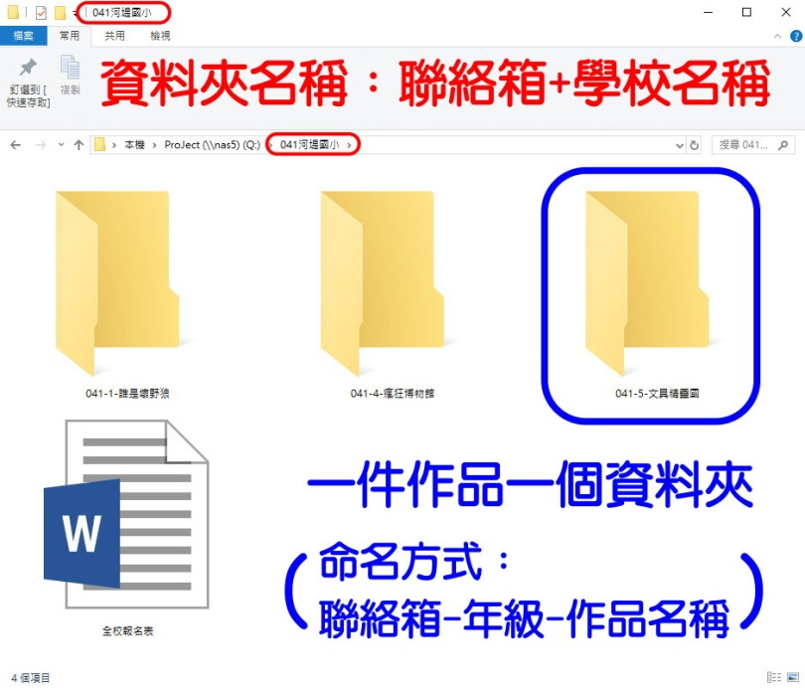
三、請各校先自行辦理校內初賽。
四、各校收件情形，請自行於次週至臺北市兒童深耕閱讀教育網站查閱。
五、各類徵件作品請以原創方式呈現，恕不接受抄襲之作品。(若經檢舉則取消得獎資格，並公布於臺北市兒童深耕閱讀網)
六、投稿作品以尚未發表之著作為限，歷年曾獲獎之自編故事劇本徵件作品，亦不得重複參賽。
七、聯絡單位：河堤國小教務處閱讀專案教師23677144*818。

臺北市國民小學推動兒童深耕閱讀108年度活動推廣組─
附表A
自編故事劇本徵件報名表
學校 |  |  |  | 班級數 |  |  |  |  | 聯絡箱號碼
承辦人 |  |  |  | Tel |  |  |  |  | E-mail
類別 |  | 作品  序號 | 作 品 名 稱 |  | 年 | 班 | 學生姓名 | 家長姓名 | 指導老師 | 作品編號  (此欄勿填)
1、低  年級 | 童話變奏曲 | 1
1、低  年級 | 童話變奏曲 | 2
1、低  年級 | 童話變奏曲 | 3
1、低  年級 | 童話變奏曲 | 4
2、中年級 | 自編故事高手 | 1
2、中年級 | 自編故事高手 | 2
2、中年級 | 自編故事高手 | 3
2、中年級 | 自編故事高手 | 4
3、高年級 | 小小編劇達人 | 1
3、高年級 | 小小編劇達人 | 2
3、高年級 | 小小編劇達人 | 3
3、高年級 | 小小編劇達人 | 4
備註 |  |  | - 請各校詳閱實施計畫與徵件須知，依各校送件數量自行調整表格。  - 本報名表須提供電子檔，承辦單位將直接引用，資料請務必正確。
承辦人 教務主任 校長

附表B 每件作品填寫一份

臺北市國民小學推動兒童深耕閱讀108年度活動推廣組─
自編故事劇本徵件作品說明書
作品名稱 |  | 徵件類別 | □童話變奏曲  □自編故事高手  □小小編劇達人
學校名稱 |  | 聯絡箱號碼
作者  (低中年級1人為限，高年級5人為限) | 年 班 | 姓名:
作者  (低中年級1人為限，高年級5人為限) | 年 班 | 姓名:
作者  (低中年級1人為限，高年級5人為限) | 年 班 | 姓名:
作者  (低中年級1人為限，高年級5人為限) | 年 班 | 姓名:
作者  (低中年級1人為限，高年級5人為限) | 年 班 | 姓名:
家長
(低中年級1人為限)
指導老師
(以兩人為限)
改編童話出處  (僅低年級填寫，若非傳統童話故事請附故事原文紙本或掃描電子檔) | 書名：  作者：  出版社：
適用領域 | □語文□數學□社會□自然科學□藝術□綜合活動□健康與體育□其他
角色分工
(請註明各作者負責錄音之角色)
文字內容
(文字內容須為聲音檔之逐字稿，非聲音檔之摘要，此欄可視需要自行延伸)

附表C 每件作品填寫一份

授權切結書

本人 參加臺北市國民小學推動兒童深耕閱讀108年度活動推廣自編故事劇本徵件活動之作品(作品名稱： )確係本人自行完成之創作，本人擁有完全著作權及其他法律上權利。日後若本作品涉及違反著作權或其他法律規範，本人願負完全法律責任。
有關參與徵選之作品，本人願無償授權臺北市政府教育局作非營利用途使用，以利教育工作之推廣。
此致
臺北市政府教育局

立書人 (簽名)

中國民國108年 月 日
附表D
小小編劇達人廣播劇劇本體範例
劇名：北極熊放暑假
＊第一幕
時間：下課
地點：教室
人物：家家、小陶、小傑、小羽
(學校鐘聲)
旁白:北極熊-家家，一心期盼暑假趕快到，當結業式那天最後一節的鐘聲響起，她忍不住大聲歡呼。(歡呼聲)家家的好友們—小陶、小傑、小羽，收拾好書包，一臉興奮地跑過來。
(急速奔跑聲)
小陶:家家，放暑假，你有什麼計畫?
家家:我計畫要到南極度假。
小羽:(驚訝的語氣)什麼?南極?南極離北極應該有「好幾個十萬八千千千里」那麼遠吧，我們又沒辦法學孫悟空翻個觔斗雲轉個幾圈就到南極，那怎麼去啊?
家家:俗話說:三個臭皮匠勝過一個諸葛亮，大家一起來想想辦法。
小羽:我們可以學哥倫布發現新大陸的方法-搭船到南極。
家家、小陶、小傑異口同聲說: 太久了吧~

【節錄改寫自106年度自編故事劇本徵件五年級優選作品「北極熊放暑假」】

